Návod k použití pneumatické hřebíkovačky S-90E, Aplus

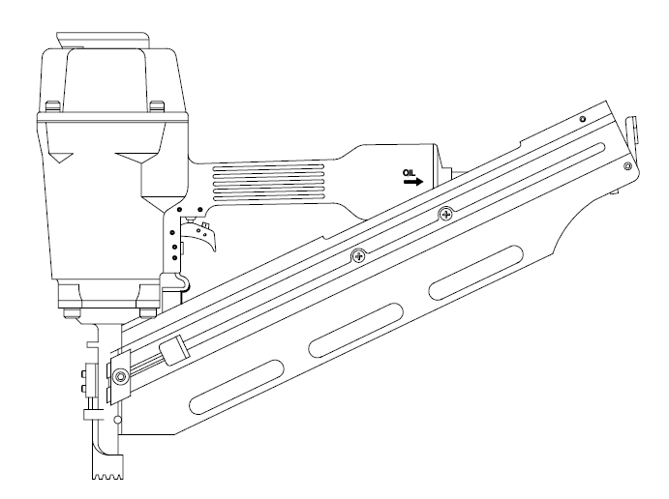

Čeština



Mnohokrát děkujeme za důvěru, kterou jste projevil(a) nám a našemu výrobku. Koupí tohoto výrobku jste se rozhodl(a) pro vysoce kvalitní přístroj, který odpovídá aktuálnímu bezpečnostnímu standardu.


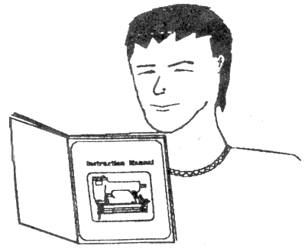

Dříve než však Váš přístroj uvedete do provozu, pročtěte si prosím v každém případě pozorně tento návod k obsluze. Stroj uveďte do provozu až poté, co si návod k obsluze kompletně přečtete a pochopíte jej. Tento návod k obsluze obsahuje důležité pokyny, jež jsou bezpodmínečně nutné pro bezpečný a bezporuchový provoz Vašeho stroje. Proto jej uschovejte vždy u stroje. Pokud jste přečetli všechny stránky a pochopili je, na konci návodu se prosím podepište – potvrzení o přečtení a pochopení.

Země určení: Česká republika, CZ
Vyrobeno na (made in) Taiwanu.
Prodejce: EMICO 1989 s.r.o., Staročeská náves 3, CZ 330 27 Vejprnice – Plzeň, IČ: 26352150
E-mail: info@spojovace.cz, tel.: 775 785 111

- Popis výrobku
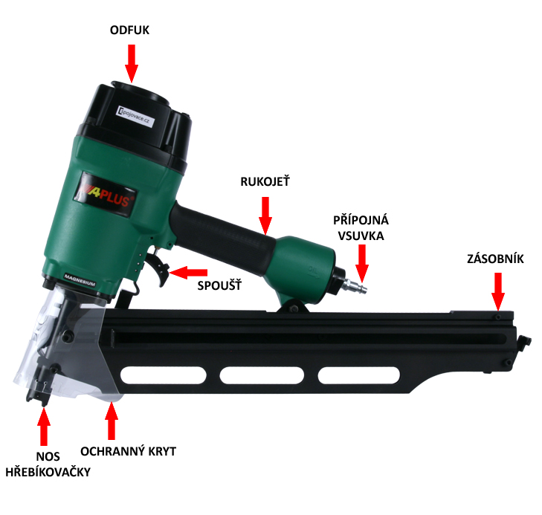

- Zvláštní upozornění

2.1 Předpisy

Pro nastřelovací přístroje platí norma EN 792-13 o „Přenosných nastřelovacích přístrojích, pojmech, bezpečnostně technických požadavcích a zkoužkách“

Tato norma vyžaduje následující:

- V nastřelovacích přístrojích se smí zpracovávat pouze takové nastřelovací předměty, které jsou uvedeny v příslušných návodech na použití (viz TECHNICKÁ DATA). Nastřelovací přístroje a nastřelovací předměty uvedené v návodu k použití je nutno chápat jako jeden bezpečnostně technický systém.
- Použití rychlospojovacího šroubení pro napojení na pneumatický zdroj tlaku a umístění neuzavíratelné vsuvky na přístroji, tak aby po odpojení v přístroji nebyl žádný stlačený vzduch.
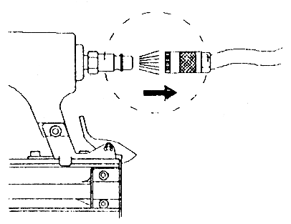
- Kyslík nebo hořlavé plyny se nesmí používat jako zdroje energie pro nastřelovací přístroje poháněné stlačeným vzduchem.

- Nastřelovací přístroje smí být připojeny pouze na taková vedení, u nichž maximální přípustný provozní tlak přístroje nemůže být překročen o víc než 10%, při vyšších tlacích musí být do vedení stlačeného vzduchu vestavěn tlakový regulační ventil (redukční ventil) s následně zapojeným ventilem omezujícím tlak.
- Pro údržbu nastřelovacího přístroje se smí používat pouze takové náhradní díly, které určí výrobce nebo jeho zmocněnec.
- Opravy smí provádět pouze výrobcem pověřená osoba nebo odborník s ohledem na údaje uvedené v návodu.

Upozornění: odborník je ten, kdo na základě svého odborného vzdělání a zkušeností má dostatečné znalosti v oblasti nastřelovacích přístrojů a je natolik obeznámen s příslušnými státními pracovními předpisy, bezpečnostními předpisy, směrnicemi a obecně uznávanými technickými pravidly (např. normy CEN nebo CENELEC), že může posoudit bezpečnostní stav nastřelovacích přístrojů.

- Držáky pro připevnění nastřelovacích přístrojů na nosič, např. pracovní stůl, musí být výrobcem držáků vytvořeny tak, aby nastřelovací přístroje mohly být pro určený způsob použití bezpečně upevněny, např. proti poškození, překroucení, posunutí.

Zvláštní oblasti použití nastřelovacího přístroje si mohou vyžádat dodržení dalších předpisů a pravidel. (např. práce v EX oblasti, v oblasti se zvýšenou vlhkostí, v oblasti se zvýšenou teplotou atd.).

  - Bezpečnost práce

Nikdy nemiřte nastřelovacím přístrojem v pohotovostním stavu přímo proti sobě, na jiné osoby nebo zvířata. Zajistěte, aby okolostojící osoby dodržovali bezpečnostní odstup.

Nikdy nastřelovací přístroj nespouštějte do volného prostoru.
Zabráníte tak ohrožení volně létajícími nastřelovacími předměty a přetížení přístroje.
Nikdy se nepokoušejte nastřelovat na zadní stranu nebo hlavu nastřelovaného předmětu další.

Držte nastřelovací přístroj při práci tak, aby hlava a tělo nemohly být při případném zpětném nárazu zraněny. Mějte ruce a ostatní části těla při práci mimo oblast ústí, abyste zabránili zraněním.

Před přepravou (přenášením) je nutné nastřelovací přístroj odpojit od zdroje pneumatického tlaku, obzvláště tehdy, jestliže používáte vedení nebo se pohybujete v nezvyklém držení těla.

Na pracovišti noste nastřelovací přístroj pouze za držadlo a s vypnutým spínačem.
Dávejte pozor na poměry na pracovišti.
Nastřelované předměty mohou eventuelně prorazit tenké výrobky nebo při práci na vrchní straně nebo hranách výrobků se mohou smeknout a při tom ohrozit osoby.

Své pracoviště udržujte v pořádku
Nepořádek na pracovišti je příčinou úrazů.

Přístroj ukládejte na bezpečné místo
Přístroj, který nepoužíváte, byste měli ukládat do uzamčené místnosti tak, aby k němu neměly přístup děti.

Ochranné prostředky
Nenoste široký oděv a šperky, mohly by být zachyceny pohyblivými částmi.
Při práci venku se doporučuje nosit protiskluzovou obuv. Máte-li dlouhé vlasy, noste síťku na vlasy. Používejte ochranné vybavení jako ochranu očí, rukou a v případě nutnosti ochranu sluchu. Přitom dávejte pozor na osoby ve vašem okolí.



Zajištění obrobku
K přidržení obrobku použijte upínací přípravek nebo svěrák. Je tak držen bezpečněji než Vaší rukou.

  - Bezpečnost nastřelovacího přístroje

Před každým zahájením práce zkontrolujte bezvadnou funkci bezpečnostních a spouštěcích zařízení a rovněž tak pevné usazení všech šroubů a matek. Neprovádějte na nastřelovacím přístroji žádné manipulace v rozporu s předpisy. Nedemontujte a neblokujte žádné části nastřelovacího přístroje, jako např. vyřazení spouštěcí pojistky z provozu.

Neprovádějte žádné „nouzové“ opravy nevhodnými prostředky.
Nastřelovací přístroj je nutné pravidelně a odborně udržovat.

Zabraňte jakémukoliv oslabení a poškození přístroje např.:

- Úderem nebo vrypem
- Přestavbou neschválenou výrobcem
- Vedením podél šablon, které jsou z tvrdého kovu nebo oceli
- Pádem na podlahu nebo posouváním po podlaze
- Použitím jako kladivo
- Jakýmkoliv násilím

  - Hlučnost

Pro nastřelovací přístroj byly zjišťovány podle DIN 45635-66-KL 2 „Měření hlučnosti u přenosných nastřelovacích přístrojů“ ukazatele hlučnosti (viz TECHNICKÁ DATA).

Tyto hodnoty jsou hodnoty vztažené k jednotlivým přístrojům a nereprodukují vývoj hlučnosti na místě použití. Vývoj hlučnosti na místě použití závisí například na pracovním prostředí, odlitku, poloze obrobku počtu nastřelovacích postupů atd.
Tak, jak to odpovídá pracovním poměrům a tvaru výrobku, je nutné provést případná opatření na zmírnění hlučnosti, jako například pokládání výrobků na podložky tlumící hlučnost, zabránění vibracím výrobků za pomoci upínání nebo přikrytí, nastavení nejmenšího provozního tlaku, který je pro danou pracovní operaci nutný atd. Ve zvláštních případech je nutné použití osobní ochrany sluchu.

  - Vibrace

Pro nastřelovací přístroj byl zjišťován vibrační ukazatel podle ISO 8662 část 11 „Ruční přístroje poháněné motorem, měření mechanických výkyvů na držadle nastřelovacího přístroje“.
Tato hodnota je vztažena na jednotlivé přístroje a nepředstavuje působení na systém ruka-paže při používání přístroje. Působení na systém paže-ruka při použití přístroje závisí například na síle uchopení, síle přitlačení, směru práce, nastaveném tlaku vzduchu, obrobku, podložce pro obrobek.

  - Spouštěcí zařízení

Tento nastřelovací přístroj se uvádí v činnost stisknutím spínače prstem.

Navíc musí být některé nastřelovací přístroje vybaveny spouštěcí pojistkou, která umožňuje nastřelovací postup teprve tehdy, jestliže ústí přístroje je nasazeno na obrobek. Tyto přístroje jsou označeny trojúhelníkem ( ▼ ) a nelze je používat bez účinné spouštěcí pojistky.

  - Spouštěcí systémy

Podle účelu použití mohou být nastřelovací přístroje vybaveny různými spouštěcími systémy.

Jednotlivé spuštění: spouštěcí postup, při kterém se pro každý nastřelovací postup musí stisknout spouštěč. Pro každý další nastřelovací postup se musí spouštěč nejprve uvést do výchozí polohy.

Jednotlivé spouštění se spouštěcí pojistkou (přednostně používaný postup) : spouštěcí postup, při kterém se pro každý jednotlivý nastřelovací postup musí stisknout spouštěč a pojistka spouštěče, takže jednotlivý nastřelovací postup je způsobený přes spouštěč, poté co je ústí přístroje nasazeno na místě nastřelení. Další nastřelovací postupy mohou být spuštěny pouze tehdy, jestliže spouštěč byl ve výchozí poloze.

Jednotlivé spuštění s následným jištěním: spouštěcí postup, při němž se pro každý nastřelovací postup musí stisknout spouštěč a spouštěcí pojistka, takže každý jednotlivý nastřelovací postup je vyvolán přes spouštěč, poté co je ústí přístroje nasazeno na místě nastřelení. Další nastřelovací postupy mohou být spuštěny pouze tehdy, jestliže spouštěč a spouštěcí pojistka byly ve výchozí pozici.

Kontaktní spouštění (omezené použití) : spouštěcí postup, při němž se pro každý nastřelovací postup musí stisknout spínač a pojistka spínače, při čemž pořadí není předem dáno. Pro následující nastřelovací postupy stačí, jestliže buď zůstane stisknut spínač a stiskne se pojistka nebo naopak.

Toto provedení se nesmí používat:
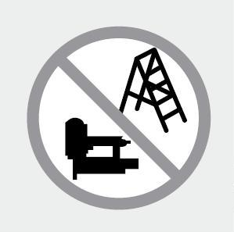
- Jestliže se při změně místa nastřelování musí použít schody, žebříky nebo lešení
- Při uzavírání beden nebo bednění
- Při upevňování přepravních pojistek

Trvalé spuštění: spouštěcí postup, při němž jsou prováděny nastřelovací postupy, dokud je spínač stisknut.

Trvalé spuštění se spouštěcí pojistkou (omezené použití): spouštěcí postup, při němž spouštěč a spouštěcí pojistka musí být stisknuty, takže nastřelení lze iniciovat pouze přes spouštěč, poté co ústí přístroje je nasazeno na místě nastřelení a probíhají tak dlouho, dokud jsou spouštěč a spouštěcí pojistka stisknuty.

Toto provedení se nesmí používat:

- Jestliže se při změně místa nastřelení musí použít schody, žebříky nebo lešení
- Při uzavírání beden nebo bednění
- Při upevňování přepravních pojistek

  - Minimální věk, zdraví

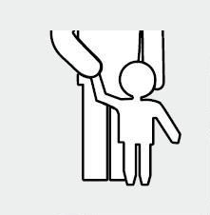
S přístrojem smí pracovat jen osoby, jež dosáhly věku minimálně 18 let. Dále jsou plně zdravé a bez omezujících psychických nebo fyzických vad. K práci přistupujte jen odpočatí a koncentrovaní. Pokud máte předepsané brýle od doktora, musíte je použít. Dále je zakázáno před, po nebo během provozu pneumatického přístroje požít návykové látky, alkohol nebo jiné látky, které by ovlivnili bezpečnost práce, ohrozili zdraví Vás nebo někoho dalšího.

  - Počasí

Přístroj se smí používat jak v interiéru tak exteriéru. V exteriéru neboli venkovním prostoru smí být přístroj použit jen za vhodného počasí a povětrnostních vlivů. Přístroj nesmí být použit za deště, bouřky, silného větru, sněžení nebo za jiných dalších povětrnostních podmínek, které by snižovali bezpečnost práce.

Při práci s přístrojem zajistěte vždy dostatečné osvětlení. Nedostatečné osvětlení představuje vysoké bezpečnostní riziko.

  - Jazyk návodu

Pokud bude chtít tento přístroj použít osoba, která neovládá výborně český jazyk a tím by mohlo dojít k špatnému pochopení tohoto návodu, je majitel přístroje povinen nechat tento návod precizně přeložit do jazyka osoby, který perfektně ovládá. Dále je povinen přesvědčit se, že návod pochopila správně a celý.

  - Chování v případě nouze

Zajistěte v případě úrazu odpovídající potřebnou první pomoc a zavolejte co možná nejrychleji kvalifikovanou lékařskou pomoc. Chraňte zraněného před dalšími úrazy a uklidněte jej.

Kvůli případné nehodě musí být na pracovišti vždy po ruce lékárnička první pomoci dle DIN 13164. Materiál, který si z lékárničky vezmete, je třeba ihned doplnit.

Pokud požadujete pomoc, uveďte tyto údaje: |  | Telefonní čísla záchranných systémů
1. Místo nehody |  | 112 - Tísňová linka
2. Druh nehody |  | 115 - Záchranná služba
3. Počet zraněných |  | 150 - Hasiči
4. Kdy se událost stala, nebo zda se právě děje |  | 158 - Policie České republiky
5. Jméno a příjmení
6. Číslo telefonu, ze kterého voláte

- Technické údaje přístroje

Typové označení: |  | Pneumatická stavební hřebíkovačka S-90E
Objednací číslo: |  | S-90E
Bezpečností pojistka: |  | ANO
Přípojný závit |  | 1/4"
Maximální tlak:  Typ zásobníku: |  | 6 bar  zadní plnění
Typ hřebíků: |  | D hřebíky spojené papírovou páskou
Průměry hřebíků |  | 2,8 - 3,3 mm
Délky hřebíků: |  | 50 až 90 mm
Doporučený vnitř. průměr hadice: |  | 6 mm
Hmotnost přístroje: |  | 3,7 kg
Hmotnost balení:
Rozměry přístroje: |  | 530 x 110 x 370 mm
Hladina hluku:  Vibrace: |  | 100,2 dB (A)  1.5 m/s²

- Zařízení na stlačený vzduch

Pro bezvadný provoz přístroje je nutný filtrovaný, suchý, naolejovaný stlačený vzduch v dostatečném množství.

Jestliže je tlak v síti vyšší než maximální přípustný provozní tlak nastřelovacího přístroje, je nutné nainstalovat v přívodu k přístroji navíc ventil pro regulaci vzduchu (redukční ventil) s následně zapojeným ventilem na omezení tlaku.

Upozornění: při výrobě stlačeného vzduchu kompresorem se kondenzuje přirozená vzdušná vlhkost a hromadí se jako kondenzát v tlakové nádobě a v potrubí. Tento kondenzát je nutné odstranit pomocí odlučovače vody. Odlučovače vody je nutné každý den kontrolovat a případně vyprazdňovat, jinak by mohla vznikat v zařízení na stlačený vzduch a v nastřelovacím přístroji koroze a způsobit opotřebení.

Kompresor musí být řádně dimenzován s ohledem na tlak a sací výkon (objemový proud) vzhledem k očekávané spotřebě. Příliš malé průměry vedení v závislosti na délce vedení (trubky a hadice) nebo přetížení kompresoru vede k poklesu tlaku.

Pevná vzduchová vedení by měla mít vnitřní průměr minimálně 12 mm, u delších vedeních nebo více spotřebičích přiměřeně silnější.

Vedení stlačeného vzduchu by měla být pokládána se sklonem (nejvyšší bod ve směru ke kompresoru). V nejnižších bodech by měly být instalovány lehce přístupné odlučovače vody.

Výstupy pro spotřebiče by měly být instalovány na potrubí shora.

Výstupy, které jsou určeny pro nastřelovací přístroje, by měly být vybaveny bezprostředně na straně spojení jednotkou pro úpravu stlačeného vzduchu (filtr / odlučovač vody / olejovač). Olejovače je nutné kontrolovat každý den, případně doplňovat doporučeným olejem (viz TECHNICKÁ DATA).
Při použití hadic delších než 6 m není zaručeno zásobení nastřelovacího přístroje olejem. Proto doporučujeme v pracovní dny nakapat dvě až pět kapek (podle zatížení přístroje) doporučeného oleje (viz TECHNICKÁ DATA) do přívodu vzduchu nebo nainstalovat olejovač přímo na přístroji.

- Připojení na zařízení na stlačený vzduch

Ujistěte se, že tlak v zařízení není větší než maximálně přípustný provozní tlak nastřelovacího přístroje. Nastavte tlak nejdříve na dolní hodnotu pracovního tlaku (viz TECHNICKÁ DATA). Vyprázdněte zásobník, abyste zabránili tomu, že při následujícím kroku bude vyražen nastřelovací předmět, jestliže v důsledku opravy a údržbářských prací nebo vnitřní díly nastřelovacího přístroje nebudou ve výchozí poloze.
Vytvořte spojení nastřelovacího přístroje se zdrojem stlačeného vzduchu pomocí účelné tlakové hadice vybavené rychlospojovacími šroubeními.

Přezkoušejte bezvadnou funkci tím, že nastřelovací přístroj nasadíte ústím na kus dřeva nebo dřevěného materiálu a jednou až dvakrát spustíte.

- Plnění zásobníku

Používat se smí pouze takové nastřelovací předměty, které jsou uvedeny v TECHNICKÝCH DATECH a na typovém štítku.

Pozor: pro naplnění přístroje spojovacím materiálem je nejprve nutné přístroj ihned odtlakovat (sejměte přívod tlakového vzduchu) a teprve pak otevřete zásobník pro naplnění. Nikdy nesmíte plnit zásobník hřebíky nebo sponami, pokud je přístroj připojen na tlakový vzduch, který ho může uvést do chodu.

Dobře se seznamte s vestavěným systémem zásobníku (viz TECHNICKÁ DATA).

Při systému spodního nabíjení se stiskne uzavírací klička a spodní šoupátko (podsouvač) se stáhne zpět.
Držte přístroj šikmo směrem vzhůru a zasuňte spony do zásobníku horní stranou dopředu.
Posuňte šoupátko (podsouvač) dopředu, dokud uzavírací klička nezapadne.

Při systému vrchního nabíjení se podle konstrukčního typu zatáhne zpět buď vrchní část zásobníku po odblokování nebo šoupátko (posunovač) nastřelovaného předmětu až do zapadnutí. Držte přístroj směrem dolů. Spony se zasunou nad vodící lišty, hřebíky mezi vodící lišty. Šoupátko (posunovač) se odblokuje a rukou se navede na spony nebo hřebíky, nebo se zásobník posune vpřed až do zapadnutí.

Při systému postranního nabíjení se stiskne uzavírací klička a postranní šoupátko (posunovač) se zatáhne zpět.
Držte přístroj šikmo dolů a vložte hřebíky tak, aby hlava byla vedena v rýze k tomu určené a hrot se co nejvíce dotýkal dna zásobníku.

Při systému Coil Nagler se stiskne háček a západka se otevře.
Otevřete kryt zásobníku. Překontrolujte, zda je hřebový talíř správně upraven pro příslušnou délku hřebů. Při nastavovaní jemně tlačte na střední knoflík a zvedejte otočením proti směru hodinových ručiček. Popřípadě opakujte. Pro snížení talíře stiskněte střední hlavu směrem dolů a otáčejte ve směru hodinových ručiček. Popřípadě opakujte.
Vložte roli do zásobníku a vytáhněte první hřebíky do přední části. A sice hlavičkami do kanálku hlavy a oběma hroty (dráty) v příslušném kanále. První hřeb upněte mezi zuby přívodu. Zásobník uzavřete a překontrolujte, zda plastikový zub zapadl do postranní stěny přívodu. Pokud tento postup vynecháte, mohl by se hřebovací stroj zablokovat, popřípadě by se mohl otevřít kryt, kdyby se pracovalo na svislých stěnách nebo nad hlavou. Poté západku opět uzavřete.
Při veškerých nabíjecích postupech se nesmí spouštěč stisknout a přístroj nesmí být ústím namířen na vlastní tělo ani na jiné osoby.

- Manipulace s přístrojem

Dbejte na odstavec 1. - Zvláštní upozornění – tohoto návodu

Přístroj, u kterého jste překontrolovali bezvadnou funkci a který je připravený k provozu, nasaďte na obrobek a spusťte.

Pozor : při nastřelování specielně do tvrdého dřeva a s delšími nastřelovacími předměty může dojít ke zpětnému nárazu přístroje. U přístrojů s kontaktním spínačem (viz 1.7) může mít nechtěné nasazení spouštěcí pojistky na obrobek za následek opětovné nechtěné spuštění.
Vždy odstavte proto přístroj do dostatečné vzdálenosti od povrchu obrobku a nasaďte ho teprve tehdy, když si přejete pokračovat v práci.
Překontrolujte, zda je nastřelovaný předmět nastřelen v souladu s požadavky.
Jestliže nastřelený předmět vystupuje, zvyšte pracovní tlak po 0,5 bar (pozor na p. max) a nově zkontrolujte výsledek.
Jestliže nastřelený předmět je zaražen příliš hluboko, snižte pracovní tlak po 0,5 bar dokud nebude výsledek uspokojující.
Každopádně by jste se měli snažit pracovat vždy s co nejnižším pracovním tlakem. To bude mít pro vás tři podstatné výhody:

- Ušetříte energii
- Snížíte hlučnost
- Zredukujete opotřebení přístroje

Zabraňte spuštění narážecího přístroje s prázdným zásobníkem.
Defektní přístroj, nebo přístroj, který pracuje s chybami, okamžitě odpojte od stlačeného vzduchu a předejte ho ke kontrole odborníkovi.
Při delších pauzách nebo po ukončení práce odpojte přístroj od stlačeného vzduchu a zásobník pokud možno vyprázdněte.
Přípojky stlačeného vzduchu narážecího přístroje a hadice chraňte před znečištěním. Vniknutí hrubého prachu, špon, písku atd. vede k netěsnostem a poškození narážecího přístroje a spojek.

- Vhodné materiály a tvrdost dřeva

Přístroj nepoužívejte pro tvrdé podklady jako beton, plast, kov a podobné materiály.
Tento přístroj je určen jen pro měkké dřevo jako je například: smrk, lípa, topol, borovice, jedle, olše, jalovec, bříza a ořech. Nejvhodnější je použití čerstvého dřeva, kdy je dřevo měkké a přístroj do něj spojovací materiál dobře zarazí. U tvrdého, vyschlého dřeva může nastat problém se zaražením spojovacího materiálu.

- Čištění
Nepoužívejte k čištění přístroje žádné ostré předměty. Do vnitřní části přístroje se nesmí dostat žádné kapaliny. Jinak by se přístroj mohl poškodit. Čistěte přístroj pravidelně, nejlépe vždy hned po dokončení práce. Plášť čistěte suchým hadříkem – v žádném případě nepoužívejte benzin, rozpouštědla nebo čističe, které rozleptávají plast.
Po každém použití zabalte pneumatický přístroj do plastového kufříku nebo kartonové krabice, abyste ho chránili před znečištěním a poškozením při přepravě.

- Příčiny a odstranění poruch

Závada | Příčina | Odstranění
Nastřelovací postup se nedá spustit. | Tlak vzduchu je příliš nízký, řídící prvky jsou delším skladováním zalepeny mazacím prostředkem. | Zvyšte tlak vzduchu (max.p.max.), po několika testech stlačený vzduch opět redukujte.
Upevňovací prostředky  nejsou dostatečně nastřelené. | Tlak vzduchu je pro příslušné použití příliš malý. Nabíjecí hrot eventuelně silně opotřebený. | Zvyšte tlak vzduchu (max.p.max.), případně je nutné vyměnit pohaněč.
Přístroj ztrácí vzduch. | Upevňovací šrouby pro desku hlavy jsou volné.  Je vadné těsnění nebo O-kroužek. | Utáhněte šrouby, vyměňte O-kroužky,  odešlete přístroj.
Přístroj nastřeluje na prázdno. | Posuv nastřelovacích prostředků není zajištěn. Píst pohaněče se nevrací po nastřelení do výchozí polohy. Spouštěcí postup není plně proveden.  Chybí mazání. Tlak vzduchu je příliš malý. | Používejte předepsané nastřelovací prostředky. Překontrolujte posuvník na lehký běh. Vyčistěte zásobník. Poškozená nebo opotřebená posuvná pera. Ohnutý pohaněč.  Zvyšte tlak vzduchu (max.p.max.). Přístroj správně spusťte. Dejte několik kapek specielního pneumatického oleje do spojovací vsuvky.
Zásobník se při nastřelování otvírá. | Nastřelovací prostředky nelze nastřelit do zpracovávaného materiálu. Nepoužívá se předepsaný materiál. Pero a uzavírací klička jsou opotřebené. Koncový kanál naběhl do nářaďové desky, pohaněč se zablokoval. Pohaněč míří na dva nastřelované předměty. | Používejte předepsané upevňovací prostředky. Případně vyměňte uzavírací kličku a pohaněč. Překontrolujte desku a pohaněč. Odešlete přístroj službě pro zákazníky.
Nastřelovací postup lze spustit. Pohaněč zůstane v dolní části. | Spojovací kolík pístu a pohaněče je zlomen. | Pošlete přístroj službě pro zákazníky.

Pokud by se objevily poruchy, jejichž odstranění by bylo obtížné, zavolejte nás. Naše servisní oddělení se trvale snaží Vám co nejrychleji pomoci.

- Vysvětlení symbolů

V tomto návodu a/nebo na přístroji jsou použity tyto symboly:

Pokud na výrobku jakýkoliv symbol chybí z důvodu setření, seškrábnutí, rozpuštění atd. je důležité, aby majitel přístroje (nářadí) ihned, jakmile zjistí tuto skutečnost, na vlastní náklady tento symbol opět doplnil a neporušovali se jakékoliv bezpečností, ochranné, zákazové, příkazové a další předpisy.

Bezpečnost výrobku:

Výrobek je v souladu s příslušnými normami Evropského společenství | Chraňte před vodou (vlhkem)

Zákazy:
 | 
Zákaz, všeobecný  (ve spojení s jiným piktogramem) | Hořlavý, zákaz kouření v blízkosti přístroje
NEBEZPEČÍ PORANĚNÍ! Nepoužívejte  přístroj na lešeních nebo  žebřících. | Nepoužívejte za deště
Zákaz sahání dovnitř výrobku | Nedávejte nikdy ruce pod nos přístroje, kde může vystřelit spojovací materiál.

Výstraha:
 | 
Výstraha/Pozor | Varování před nebezpečným elektrickým napětím
Okolostojící osoby musí  dodržovat bezpečnostní  odstup | Výstraha před odmrštěnými  předměty

Nařízení:
Používejte ochranu očí | Používejte chrániče sluchu
 | 
Chraňte obličej | Použijte ochranu hlavy

Před použitím si pročtěte návod k obsluze | Používejte ochranné rukavice
Použijte ochranný pracovní oděv | Použijte bezpečnostní obuv
Používejte přístroj mimo
dosah dětí a jiných osob.

Ochrana životního prostředí:
 | 
Odpadky neodhazujte volně, po roztřídění je odborně zlikvidujte. | Obalový materiál z lepenky je možné odevzdat k recyklaci na místech k tomu určených.
 | 
Výrobek zlikvidujte ekologicky! | Tento symbol označuje výrobek, který nesmí být vyhozen do komunálního odpadu.

Hmotnost | Hladina akustického výkonu

- Likvidace

Obal je vyroben z ekologických materiálů, který můžete odevzdat u místních recyklačních

sběren. Nevyhazujte výrobek do domovního odpadu! Možné způsoby likvidace vysloužilého výrobku vám sdělí správa vaší obce nebo města. Další informace získáte od firmy zabývající se sběrem a svozem odpadu, na webových stránkách kolektivních systémů, na portále MŽP nebo v obchodě, kde jste výrobek zakoupili.

- Záruka

Na tento přístroj platí pro nekomerční použití (občanský zákoník) dvouletá záruka od data zakoupení, pro komerční zakoupení (obchodní zákoník) půlroční záruka od data zakoupení. Na náhradní díly se poskytuje půlroční záruka od data zakoupení. Přístroj byl vyroben s nejvyšší pečlivostí a před odesláním prošel výstupní kontrolou. Uschovejte si, prosím, pokladní lístek jako doklad o nákupu. Kupující může reklamaci uplatnit jen u prodejce, u něhož příslušné zboží koupil.

V zájmu spotřebitele je zkontrolovat správnost a úplnost uvedených údajů na prodejním dokladu.

Při uplatnění reklamace je kupující povinen předložit:

- vadné zboží označené výrobní číslem
- doklad o koupi zboží, z něhož je patrné datum prodeje zboží
- přesný popis závady
- kupující je povinen uplatnit případnou reklamaci bez zbytečného odkladu ihned po zjištění závady. Záruka se nevztahuje na případ, kdy je zboží dále používáno i přes projevující se závadu.

V případě, že zboží má výrobní vadu, kterou lze odstranit, má kupující právo na:

- bezplatné, včasné a řádné odstranění vady

Dále se záruka nevztahuje na opotřebení zboží způsobené běžným užíváním (např. těsnění, o kroužky, pružiny, ložiska, úderník atd.)

Záruka zaniká v těchto případech:

- spotřebitel nepředá výrobek kompletní (přístroj musí být v nerozloženém stavu)
- nedoloží-li kupující originál pokladního lístku nebo fakturu, nebo pokud bude chybět razítko a podpis na dokladu
- údaje na kupním dokladu se liší od údajů uvedených na štítku zboží
- zboží nelze podle dokladu o koupi identifikovat
- zboží bylo používáno v rozporu s návodem k obsluze, pro jiné účely nebo v jiných podmínkách než je obvyklé
- zásahem do zboží včetně úprav jiným, než servisním střediskem firmy EMICO 1989 s.r.o.
- zboží bylo mechanicky poškozeno, například pádem nebo úderem
- poškození zboží bylo způsobeno vnějšími vlivy, například znečištěním, nevhodným prostředím apod.
- byla zanedbána péče o zboží nebo běžná údržba (např. použití přimazávače, čistý stlačený vzduch atd.)
- bylo zboží používáno i po projevující se závadě
- při poškození zboží během přepravy, kterou nezajišťoval dodavatel EMICO 1989 s.r.o.

Zboží musí být k záruční opravě předáno v čistém stavu. Čištěné zboží nespadá do záruční opravy. Pokud bude zboží znečištěno, vyhrazuje si dodavatel EMICO 1989 s.r.o. právo na vyúčtování práce spojené s vyčištěním zboží.

O zamítnutí reklamace (neoprávněná reklamace) vyrozumí kupujícího společnost EMICO 1989 s.r.o. předem dohodnutým způsobem (tj. písemně, e-mailem). V případě této neoprávněné reklamace má společnost EMICO 1989 s.r.o. právo vyúčtovat kupujícímu částku odpovídající vynaloženým nákladům na reklamační řízení, popř. stanovit cenu opravy neuznané reklamace a zaslat ji ke schválení kupujícímu.

V případě, že v rámci reklamačního řízení dojde k výměně zboží za nové, běží záruční doba pro nové zboží v délce 24 měsíců (občanský zákoník) nebo 6 měsíců (obchodní zákoník).

Pro případ prodloužené záruční doby z důvodu dříve provedených oprav je nutno předložit i opravní list (tzv. servisní hlášení) z těchto oprav.

Tyto podmínky jsou platné od 1.ledna 2013 a ruší platnost předchozích záručních a všeobecných záručních podmínek.

Prohlášení o shodě EU

CE Declaration of Conformity

Tímto prohlašujeme my, Emico 1989 s.r.o., Staročeská náves 3

We herewith declare, CZ 330 27 Vejprnice

že koncepce a konstrukce níže uvedených přístrojů v provedeních, která
uvádíme do oběhu, odpovídá příslušným základním požadavkům směrnic EU
na bezpečnost a hygienu.

that the following Appliance complies with the appropriate basic safty and health
requirements of the EC Directive based on its design and type, as brought into
ciculation by us.

V případě změny přístroje, která s námi nebyla konzultována, ztrácí toho
prohlášení svou platnost.

In a case of alternation of the machine, not agreed upon by us, this declaration will
lose ist validity.

Označení přístroje: - Pneumatická stavební hřebíkovačka S-90E

Machine Description:

Obj. č.: - S-90E
Article-No.:

Příslušné směrnice EU: - směrnice 98/37/ES (do 28.12.2009)
Applicable EC Directives: - směrnice 2006/42/EC (od 29.12.2009)
- směrnice 2004/108/EC

Použité harmonizované
normy: - EN 792-13:2000+A1:2008
Applicable harmonized - EN ISO 12100-1+A1: 2009
Standards: - EN ISO 12100-2+A1: 2009 - EN ISO 14121-1: 2007

Návod k obsluze, který patří ke stroji,
je k dispozici.

Datum/podpis výrobce: 23.08.2013,
Date/Authorized Signaure:
Údaje o podepsaném: pan Kacerle, jednatel
Title of Signatory:

- S návodem se seznámili:

Jméno + Příjmení: | Datum seznámení s návodem: | Celý podpis:

